WRO 常规赛--智能客运
小学（≤12岁）组
1. 简介
交通运输是一个当前快速发展和变化的行业。用于交通运输业的通信和信息技术解决方案层出不穷。这些变化促进了交通运输自动化。
无人驾驶是交通自动化的一部分。无人驾驶汽车无需人工操作即可实现环境感知和导航。得益于机器人控制，可以降低事故的风险，避免交通拥堵，减少驾驶和停车空间。无人驾驶汽车将来可能会取代出租车和公交车。
自 2015 年以来，很多国家致力于无人驾驶车辆的开发。本届 WRO 常规赛小学组的任务是搭建一个机器人，充当一台真正的无人驾驶出租车，将乘客从出发点带到目标区。
2. 比赛场地
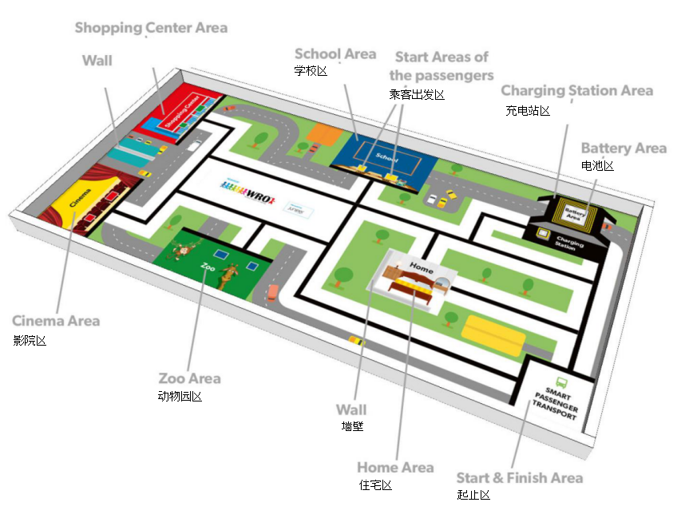
下图显示了比赛场地的不同区域。

如果场地纸比赛台小，请将起止区对准场地一角摆放场地纸。
有关赛台和场地规格，请查看 WRO 常规赛总则第 4 条。
3. 比赛任务物品
场地上有8名彩色乘客（绿色、红色、黄色、蓝色），4名成人和4名儿童，还有2名白色乘客，1名成人和1名儿童。注：每轮比赛中并非所有乘客都会使用，具体请参阅下一章的任务物品摆放。
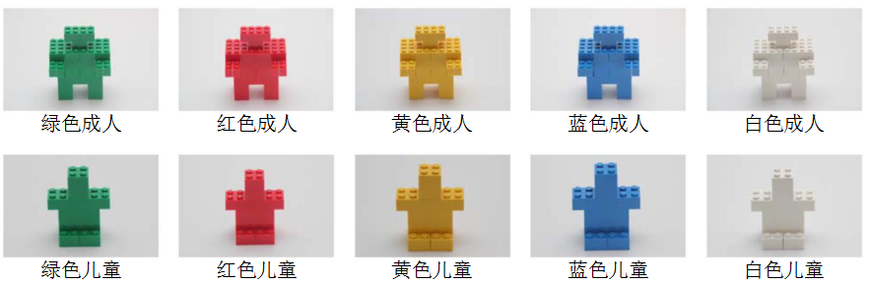
场地上有两个电池块。
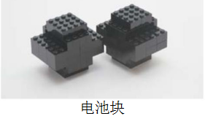
场地上有两面墙壁。不允许移动或毁坏墙壁。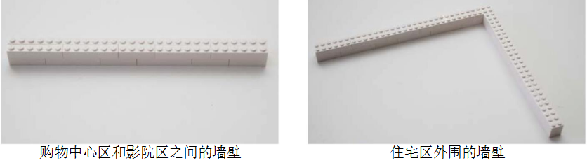

4. 任务物品的初始位置和摆放
乘客的初始位置
每轮比赛开始时乘客的位置按以下步骤随机摆放：
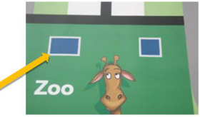
⑴先将所有彩色乘客（红色、黄色、绿色和蓝色乘客）放置于乘客出发区（蓝色乘客在蓝色矩形中，黄色乘客在黄色矩形中，等等）。成人乘客总是将手臂指向赛场中间的位置。儿童乘客的手臂要与他们所在区域的黑线平行。请见本页下面的图片。
⑵逐个抽取四种颜色并相应地改变摆放图形。
在盒子里放四种不同颜色的积木块：红、黄、绿和蓝色。将四个积木块随机抽出，抽出后不要放回。记住抽取顺序，按下面的方法对任务物品进行调整：
a. 用白色儿童替换第一个抽出的彩色区域的儿童。
（例如，先抽出“红色”，则用白色的儿童代替红色区域的儿童）
b. 用白色成人替换第二个抽出的彩色区域的成人。
c. 从第三个抽出的彩色区域移除儿童。
d. 从第四个抽出的彩色区域移除成人。
下面是一个可能的实例：
⑴放置所有彩色乘客。

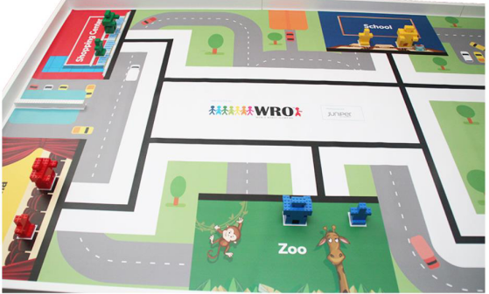
⑵抽取的颜色顺序是红、蓝、黄、绿。
a. 将红色区域儿童变为白色儿童。
b. 将蓝色区域成人变为白色成人。
c. 将黄色区域的儿童移除。
d. 将绿色区域的成人移除。
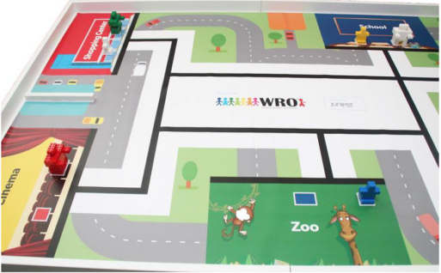
电池块的摆放
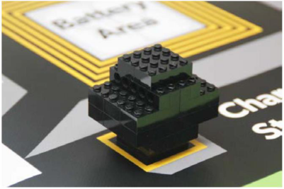
一个电池块放置在起止区。参赛队可以在比赛开始前将此电池块放在机器人上。
如果参赛队将电池块放在机器人身上，必须符合机器人的最大尺寸（25cm×25cm×25cm）。如果参赛队不想使用这块额外的电池块，则可以将其放在一边。
另一个电池块放置在黑色区域的黑色方格中（见上图）。
墙壁的位置
墙壁放在深灰色区域中（深灰色区域与墙壁的尺寸完全吻合）。一面墙壁在住宅区周围。另一面墙壁在购物中心区和影院区之间。
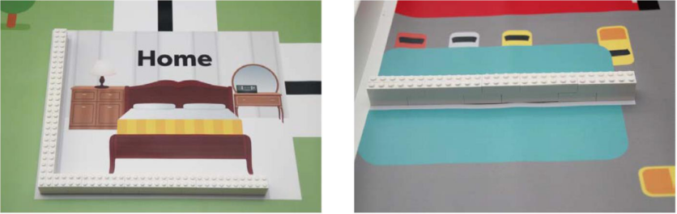
5. 机器人的任务
为了更好地理解这些任务，下面将分多个小节进行说明。参赛队可以自行决定完成任务的顺序。
5.1 任务：将乘客带到目标区域
机器人应将黄色、绿色、红色和白色乘客带到其目标区：
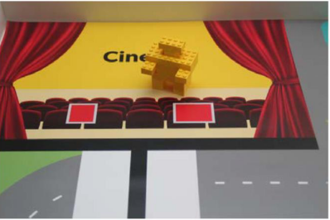
•黄色乘客
带至黄色区域（影院区）
•绿色乘客
带至绿色区（动物园区）
•红色乘客
带到红色区（购物中心区）
•白色乘客
带到白色区（住宅区）
一名蓝色乘客（儿童或成人，视抽签结果而定）将一直停留在动物园区。这名乘客不得被移动。它应始终接触蓝色的乘客出发区。
只有在彩色区域内（不包括黑线）才记分。查看记分表后的记分实例，了解更多信息。
5.2 任务：将设备带到充电站
机器人应该将其中一个电池块带到充电站内标记的电池区域。参赛队可以自行决定使用在起止区内的电池块或充电站区中的电池块。如果电池块完全移至电池区内，将得分。
只有一个电池块将被记分。如果参赛队运送了两个电池块，则分数最高的电池块为有效得分电池块（例如，如果一个电池块完全位于电池区内，而另一个电池块仅部分位于电池区内，则前者将被记分）。
5.3 任务：停放机器人
机器人开始运行前，机器人必须完全在起止区内（黑色边线不包含在起止区内。比赛开始时，线缆应计入机器人的最大尺寸，因此线缆也应在起止区内。）
当机器人返回起止区停下且机器人的底盘完全（顶视图）在起止区内时（线缆可以在起止区外），任务就完成了。
5.4 罚分（墙壁）
不得损坏墙壁或将墙壁从深灰色区域移开。如果墙壁损坏或被移动到深灰色区域之外，将会被罚分，但不会出现负分（见总则 6.15）。
6. 记分
有关记分的定义
•“站立”是指任务物品仍处于直立状态（如初始状态）。“未站立”是指处于其它任何状态。
•“完全”是指任务物品只与相应的区域（不包括黑线）接触。“部分”是指任务物品只有一部分与该区域接触。
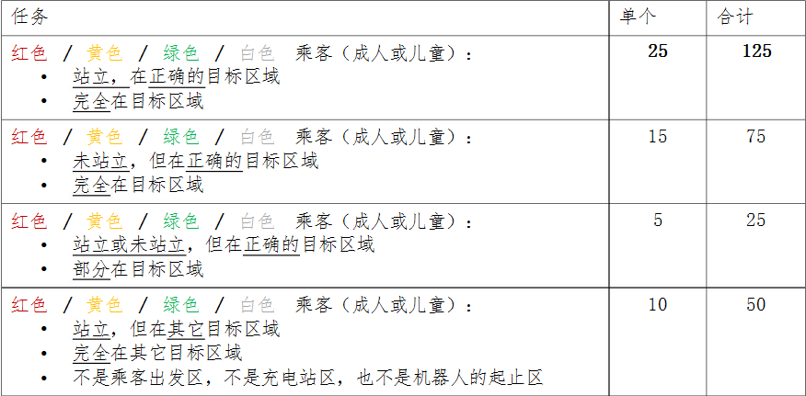
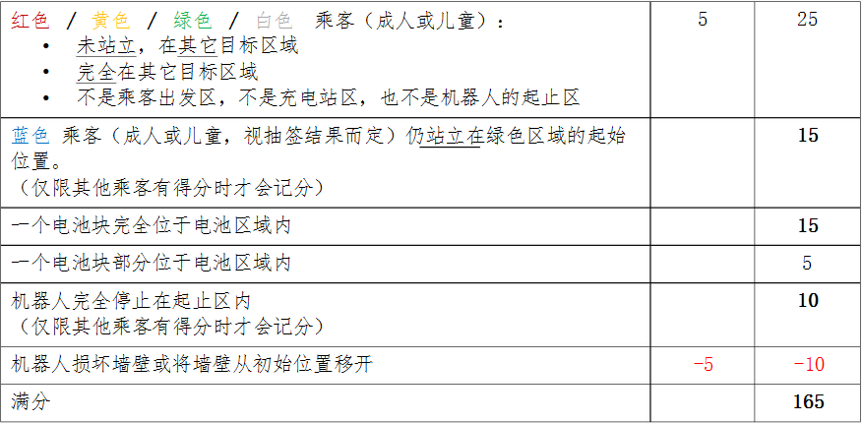

记分说明
站立，在正确的目标区域，完全在目标区域内 25分
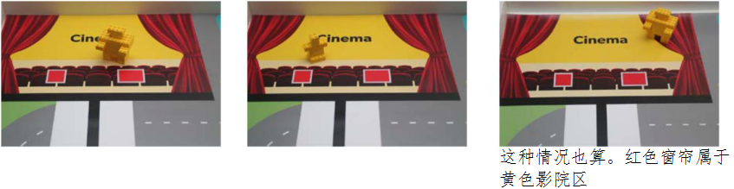
未站立，在正确的目标区域，完全在目标区域内 15分
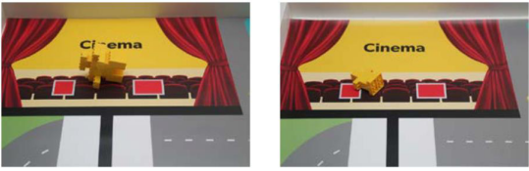
站立或未站立，在正确的目标区域，部分在目标区域内 5分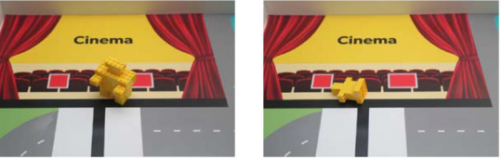
站立，在其它目标区域，完全在其它目标区域内 10分
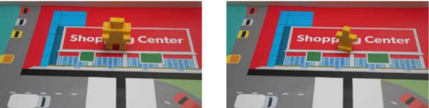
未站立，在其它颜色区域，完全在其它颜色区域内 5 分

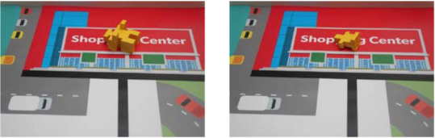
请注意：这里的其他目标区域不是乘客出发区，不是充电站区，也不是机器人的起止区
任务不正确：以下情况，不得分（零分）
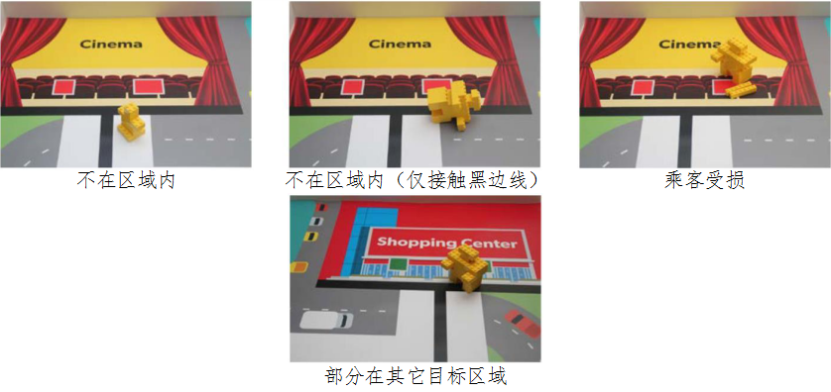
蓝色乘客（成人或儿童，视抽签结果而定）仍站立在绿色区域的起始位置。（仅限其他乘客得分时才会计分） 15 分
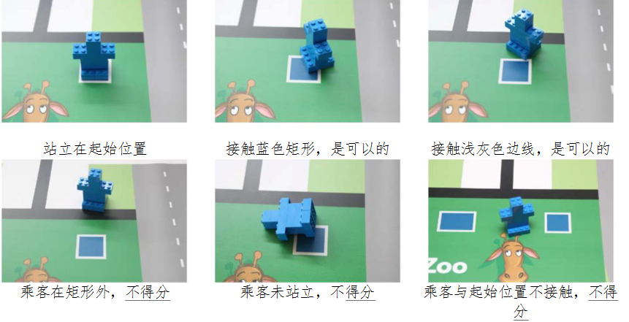
一个电池块完全位于电池区域 15分
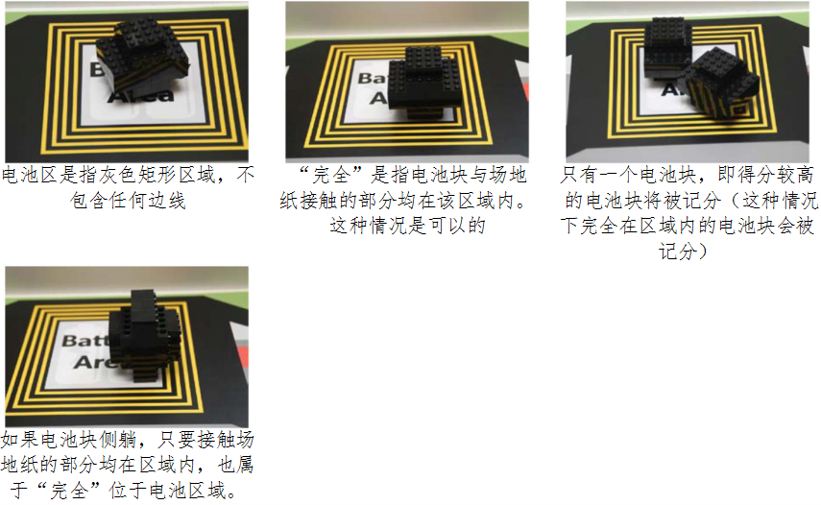
一个电池块部分位于电池区域内。 5分
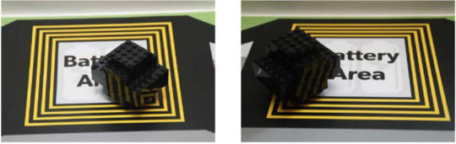
机器人完全停在起止区域内。10 分（仅其他乘客有得分时才会记分）
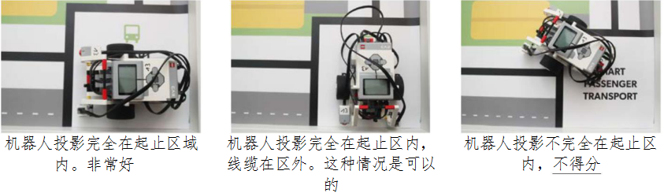
罚分：机器人损坏墙壁或将墙壁从初始位置移开。- 5 分 （每面墙壁）
